企业实行不定时工作制和综合计算工时工作制审批网上申办操作指引

广东政务服务网：https://www.gdzwfw.gov.cn/

1.搜索“企业实行不定时工作制和综合计算工时工作制审批”，点击“在线办理”-选择相应所属区或街道。


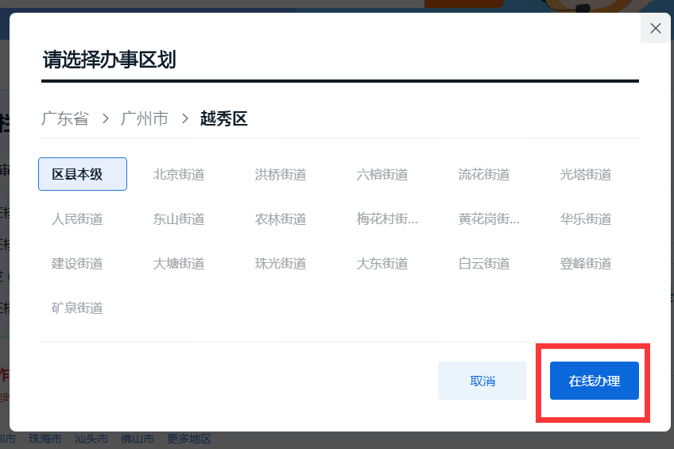
- 输入账号密码登录（如无账号，可自行注册单位账号）
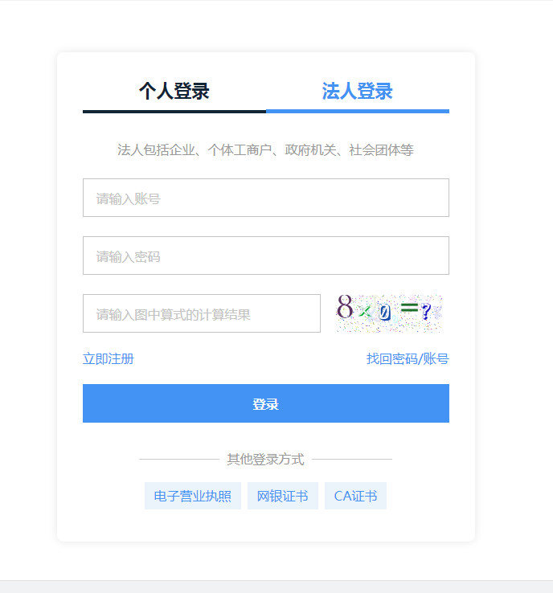

企业申请企业特殊工时操作步骤：

第一步：从广东政务服务网登录后，点击菜单劳动关系—企业特殊工时—企业特殊工时申请，进入须知阅读界面勾选同意，点击确定进入申报页面填写申请信息点下一步。
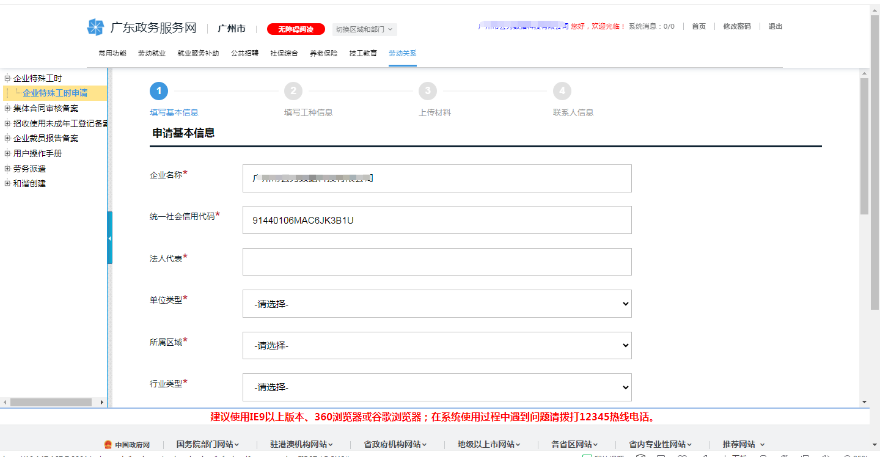

第二步：进入录入岗位页面，先点击新增岗位基本信息按钮填写申请的岗位信息点击保存：
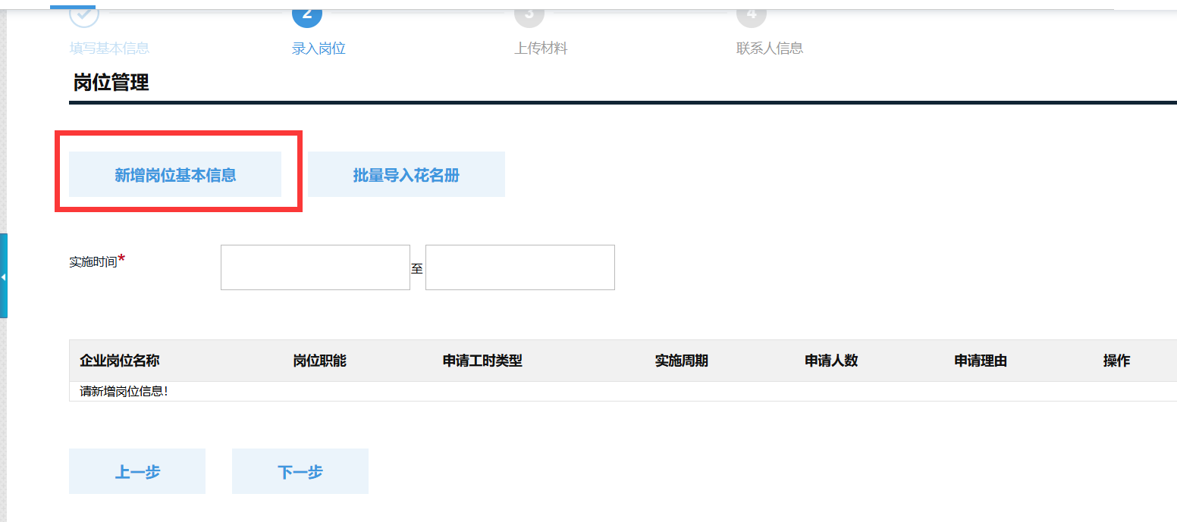
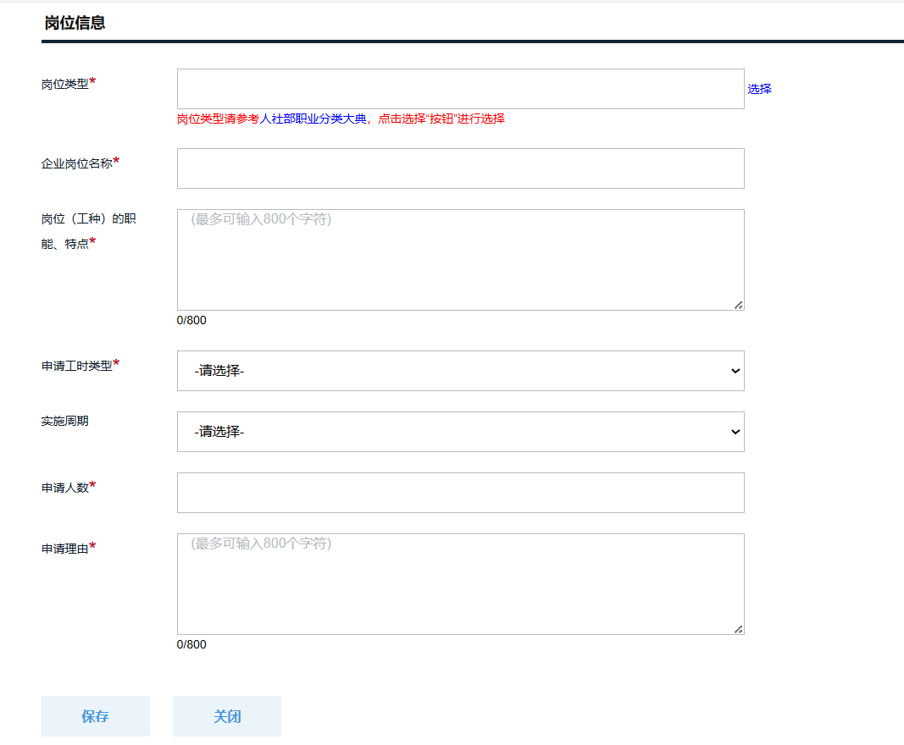

3.第三步：录入岗位对应人员的花名册，可以选择批量导入花名册或者手工录入花名册

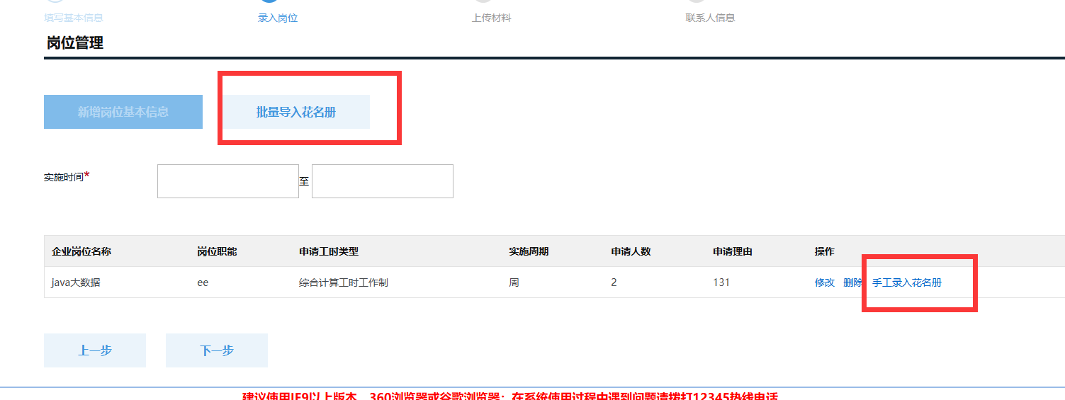

1.批量导入花名册先下载模板填写，每个申请人员一条记录,填写后点击上传。
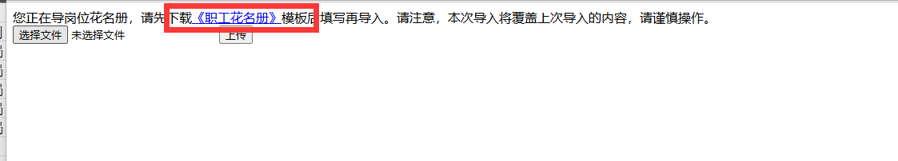
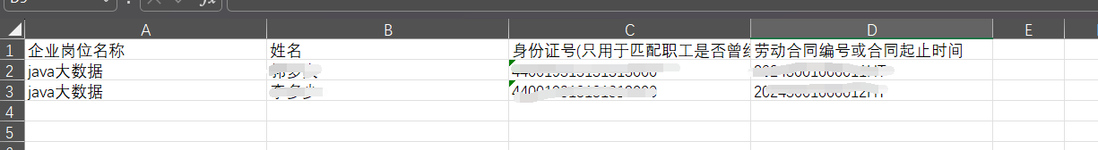

注意：批量导入会覆盖手工录入的花名册，也会覆盖上次导入的花名册。

2.也可以点击岗位记录后面的手工录入花名册一个个的录入人员花名册。
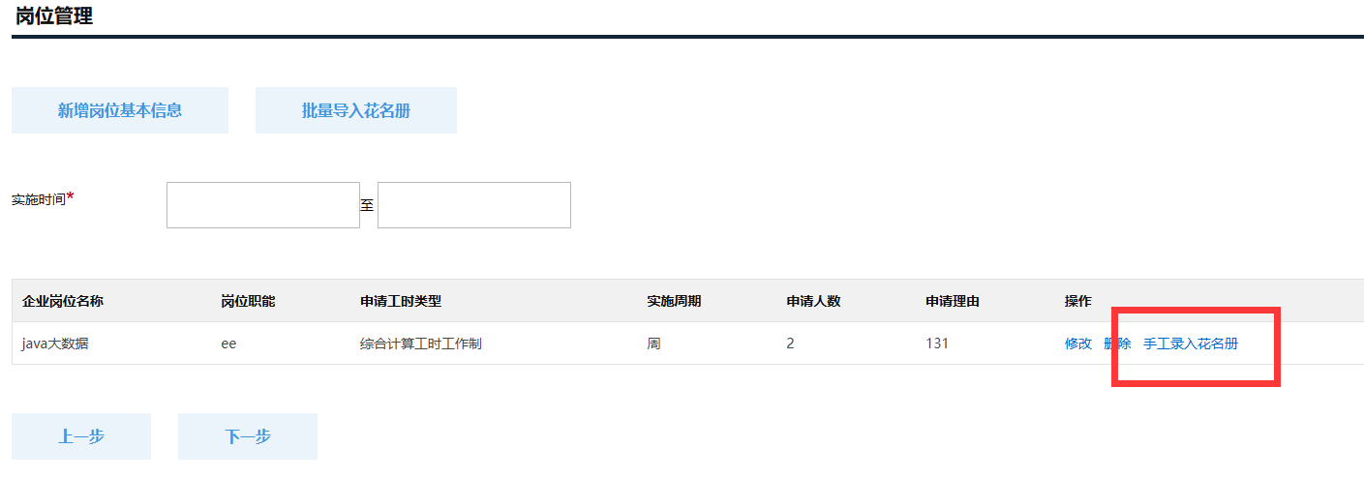
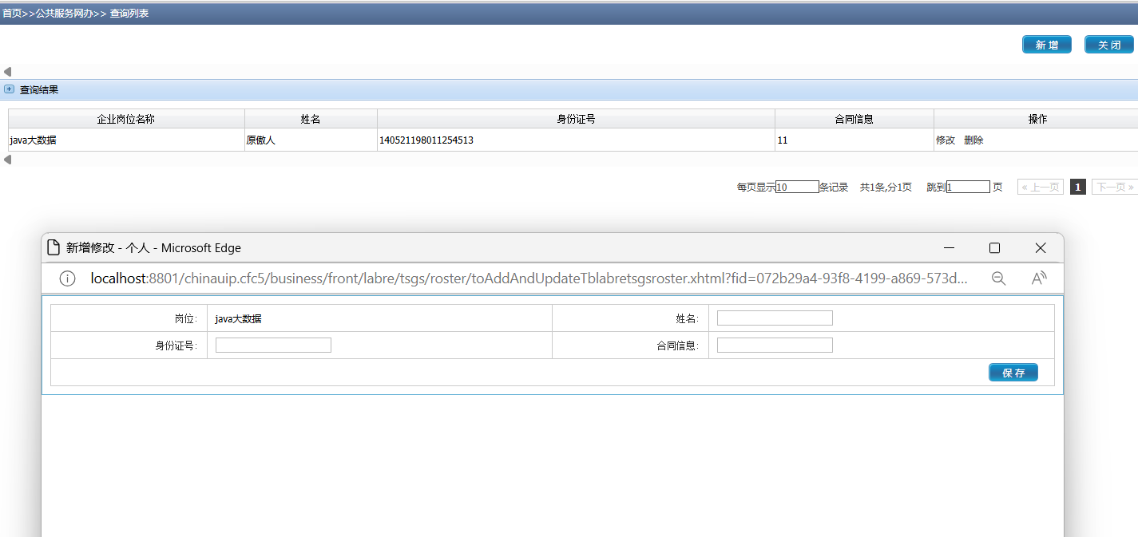

4.第四步：上传附件材料，其中的职工签名表会根据身份证过滤之前该岗位已经申请过该类型许可的员工的信息（该部分人员免签名）

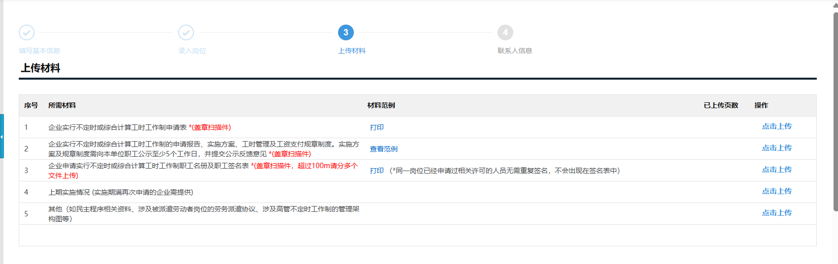

5.第五步：填写联系人信息后提交。
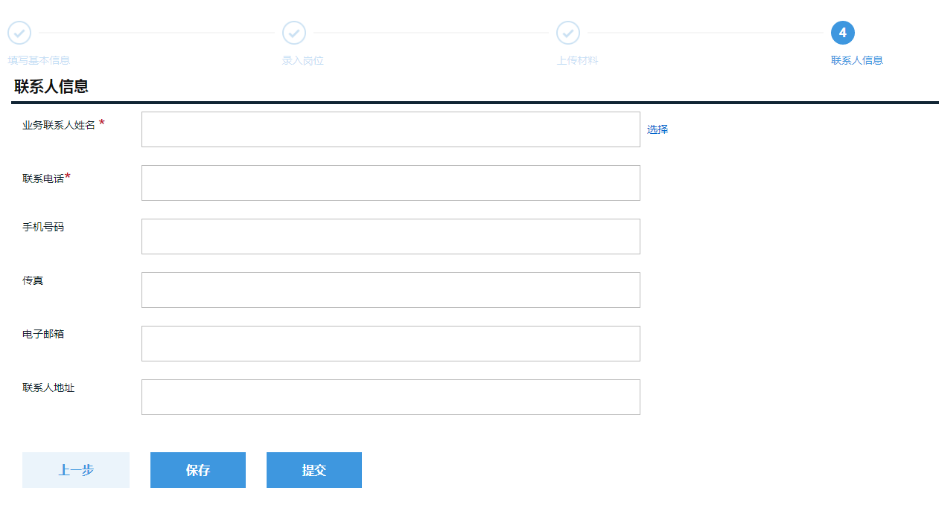


查看审批进度、下载文书以及退回的申请。
进入“常用功能”-“待办已办”菜单：

1.“待办事项”展示所有状态为“未提交”或者“退回”的事项，企业可以点击“修改”按钮重新进行事项编辑，然后提交。
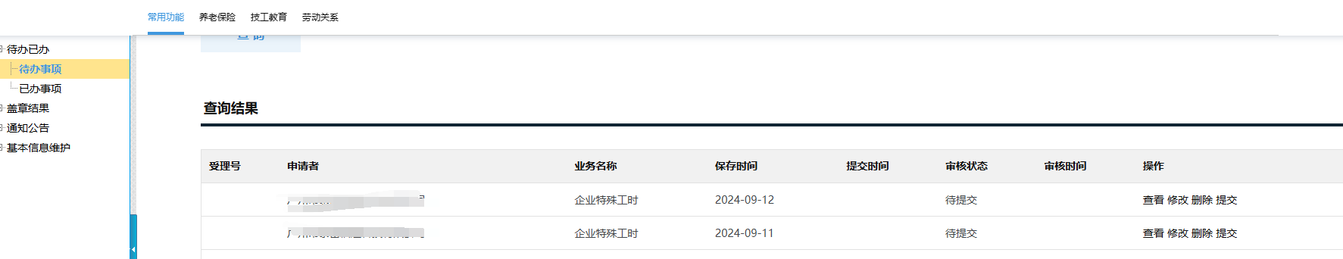

2.“已办事项”展示所有审批中和审批完成的申请事项：
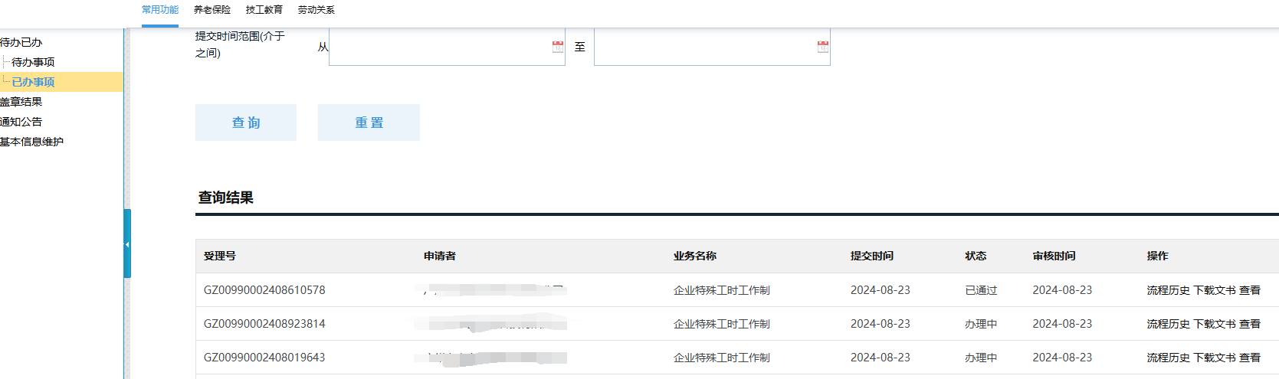

其中“流程历史”展示该申请目前的审核进度。“下载文书”下载当前事项后台已盖章的电子文书，文书类型包括《受理通知书》《不予受理通知书》《许可决定书》、《不予许可决定书》四种类型。
